S02-02 配置路由器的vty 接口
实验拓扑：

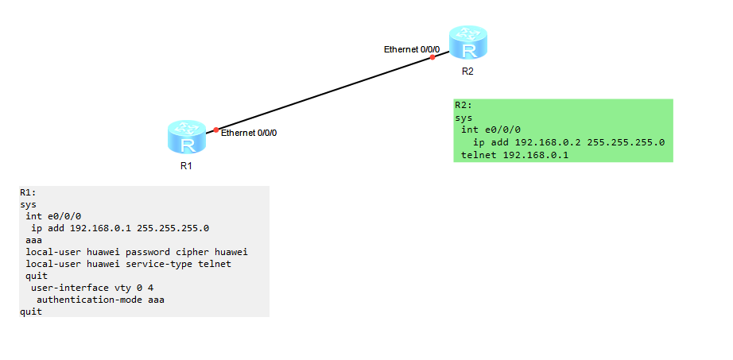

实验配置：
R1:
sys
int e0/0/0
ip add 192.168.0.1 255.255.255.0
aaa
local-user huawei password cipher huawei
local-user huawei service-type telnet
quit
user-interface vty 0 4
authentication-mode aaa
quit

R2:
sys
int e0/0/0
ip add 192.168.0.2 255.255.255.0
telnet 192.168.0.1

实验问题：
1. R2上怎么telnet R1?

2.R1上如果没有配置vty，R2客户端能不能登录上来

3. R1 怎么配置vty 接口

4.你配置一个路由器的时候，客户要求Router能远程登录, 用户名是001，密码是121212，怎么配置

5.怎么验证vty 配置成功了

6.VTY能干什么？

